ПРОФИЛАКТИКА КОРОНОВИРУСНОЙ ИНФЕКЦИИ


Тщательно мойте руки после посещения улицы и перед каждым приемом пищи


Не касайтесь
руками лица

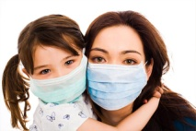
Пользуйтесь
медицинскими масками (менять каждые 2 часа)

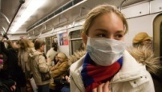
Избегайте места массового
скопления людей


Не контактируйте с людьми, имеющими симптомы заболевания


Только врач может поставить диагноз – вызовите врача если заболели


УВАЖАЕМЫЕ РОДИТЕЛИ!!!

При появлении симптомов заболевания обратитесь к врачу!

Не занимайтесь самолечением!

Составлена воспитателем МК ДОУ «ЦРР – д/с №4» Бойко О.И.
АННА – 2020г

МКДОУ «ЦРР – д/с № 4»

КОРОНАВИРУС

Что важно знать
о заболевании

Коронавирусы — это члены целого семейства вирусов, способных вызывать респираторные и кишечные заболевания у людей и животных.
Своё название коронавирусы получили из‑за специфической формы оболочки. Её белковая структура под микроскопом напоминает солнечную корону
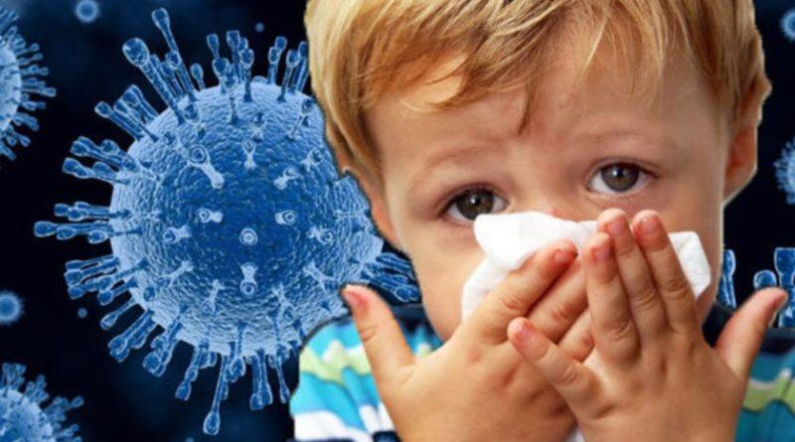
Как распространяется вирус?

- При кашле и чихании

- При рукопожатии

- Через предметы
Заболевание передается через мелкие капли, выделяемые из носа или рта больного при кашле или чихании. Эти капли попадают на окружающие человека предметы и поверхности. Другие люди могут заразиться в результате прикосновения сначала к таким предметам или поверхностям, а затем — к глазам, носу или рту.
Кроме того, заражение может произойти при вдыхании мелких капель, которые выделяются при кашле или чихании человека с COVID 19. По этой причине важно держаться от больного человека на расстоянии более 1 метра. Риск заражение через воздух гораздо ниже.
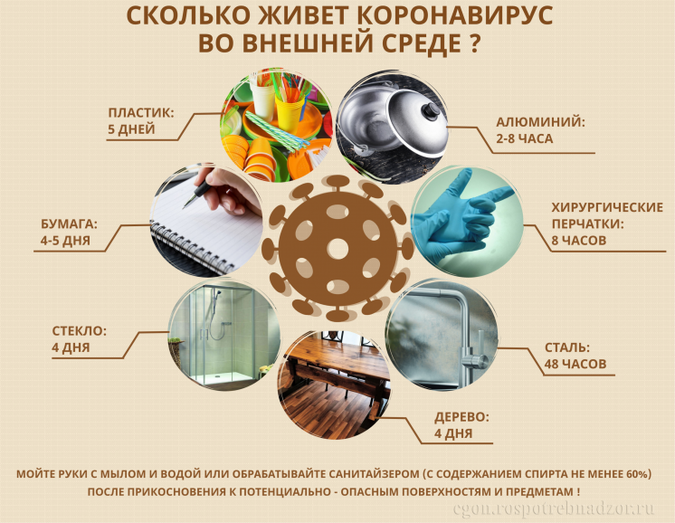

Какие симптомы COVID 19?

Основные симптомы:
- Повышение температуры тела (в >90% случаев)
- Кашель (сухой или с небольшим количеством мокроты) в 80% случаев
- Одышка (в 55% случаях)
- Ощущение сдавленности в грудной клетке (в >20% случаев)
Редкие симптомы (в начале заболевания могут наблюдаться без повышения температуры тела)
- Головные боли (8%)
- Кровохарканье (5%)
- Диарея (3%)
- Тошнота, рвота
- Сердцебиение
У большинства людей (порядка 80%) болезнь заканчивается выздоровлением, при этом специфических лечебных мероприятий не требуется. Примерно в одном из шести случаев COVID-19 возникает тяжелая симптоматика с развитием дыхательной недостаточности.

У пожилых людей, а также людей с хроническими заболеваниями, например, артериальной гипертензией, заболеваниями сердца или диабетом, вероятность тяжелого течения заболевания выше.

При наличии повышенной температуры тела, кашля и затрудненного дыхания следует срочно вызывать скорую помощь (103 с мобильного).

Насколько опасен коронавирус?

Коронавирусная инфекция опасна и очень заразна, но не смертельна для людей с крепким здоровьем.
Тем не менее она грозит серьезными осложнениями, такими как:
- — синусит (воспаление слизистых оболочек в носу);
- — пневмония;
- — бронхит;
- — острая дыхательная недостаточность;
- — отек легких;
- — сепсис;
- — инфекционно-токсический шок.

Наиболее опасна инфекция для пожилых людей, а также пациентов с хроническими заболеваниями, в том числе сердечно-сосудистыми проблемами. Берегите близких!

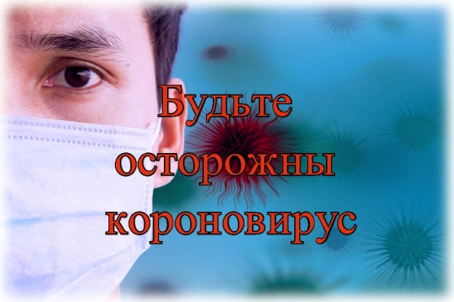
Ухудшение состояния при вирусной пневмонии происходит быстрыми темпами: у многих пациентов уже в течение 24 часов развивается дыхательная недостаточность, требующая немедленного подключения к аппарату искусственной вентиляции легких. На данный момент известно, что у детей инфекция протекает в легкой форме, хотя Роспотребнадзор все же относит их к группе риска.

